Практическая работа №9
Тема: Разрешение адресов по протоколу ARP.
Цель: Ознакомиться с механизмом работы протокола ARP. Научиться формировать и отправлять пользовательские пакеты. Ознакомиться с журналом работы сетевого устройства в эмуляторе. Научиться проводить сетевую атаку вида ARP-спуфинг.
Ход работы:
- Ознакомился с теоретической частью;
- Выполнил задания практической части;
- Оформил отчет, ответил на вопросы.
Задание 1. Построить сеть.
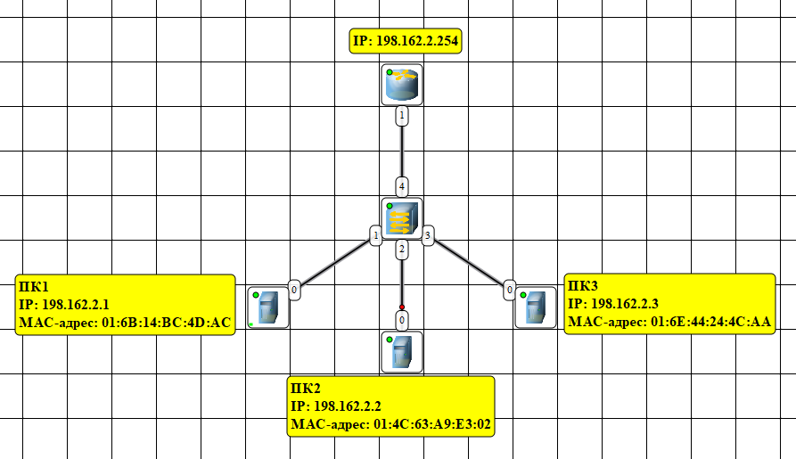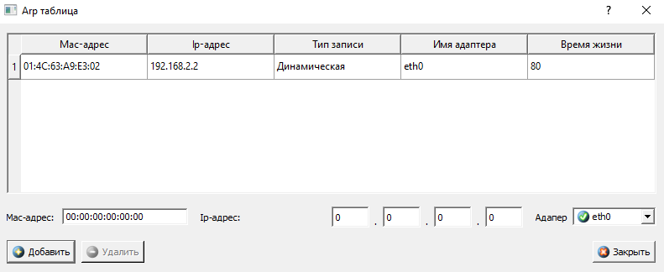

Рисунок 9.1 – Построенная сеть

Задание 2. Определение MAC-адреса с помощью ARP-запроса.
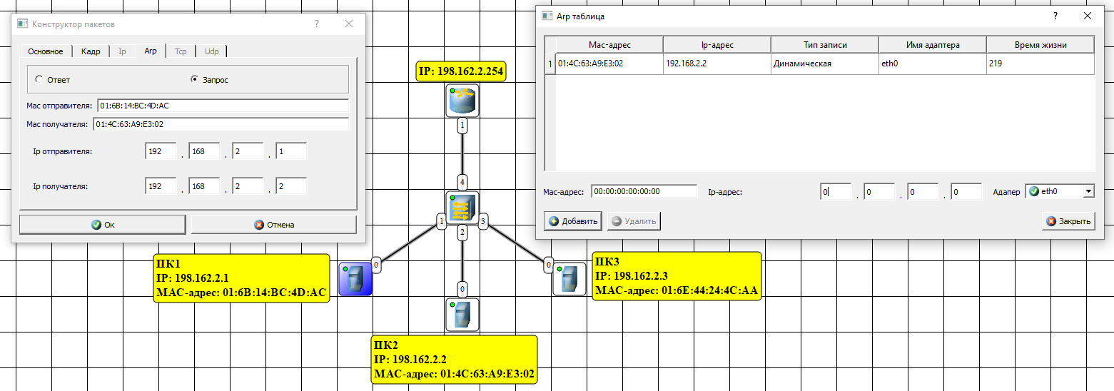
Рисунок 8.3 – MAC-адреса определены с помощью ARP-запроса

Задание 3. Работа с сетью с разбиением на две подсети.
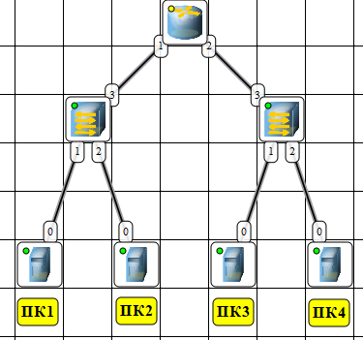
Рисунок 9.3 – Сеть с разбиением на две подсети.

Вывод: Ознакамливался с механизмом работы протокола ARP. Учился формировать и отправлять пользовательские пакеты. Ознакамливался с журналом работы сетевого устройства в эмуляторе. Учился проводить сетевую атаку вида ARP-спуфинг.

